会议接待用品招标项目

招

标

书

招 标 人：中国重汽集团济南动力有限公司

2026年3月

招标公告
一、项目名称
项目名称：会议、接待用品采购项目
二、招标内容及形式
1、招标内容-见附件1
2、招标形式-公开招标
具体要求详见《技术协议书》。
三、交货及付款
1、交货期：根据合同签订日期交付。
2、交货地点：具体交货数量及详细地点以合同约定为准。
3、交货方式：具体交货方式根据合同签订方式交货。
4、付款方式（半年期银行电子承兑汇票）：
四、投标说明
1、报名方式
根据招标人邀请拟投标人填写《投标报名表》（附件2)根据报名截止时间要求自主报名。
2、投标条件
所有拟投标人需满足以下条件，并经招标人审核通过后方可获得该项目的投标资格：
（1）拟标投人必须是在中华人民共和国境内注册的独立法人机构，具有独立承担民事责任能力，注册资金不少于30万人民币；公司成立一年以上（以营业执照成立日期到开标当日满一年为准）；且经营范围满足招标人需求；并在人员、设备、资金等方面具有承担本项目的能力；
（2）拟投标人应提供三证合一的供营业执照原件；
（3）拟投标人应提供法定代表人资格证明；
（4）拟投标人在工商行政管理局的《国家企业信用信息公示系统（山东）》中查询不存在不良记录；
（5）拟投标人不存在严重违规或被列入招标人“黑名单”的。
3、报价
（1）报价应投标总报价应包括设税费、运杂、与其他专业配合及可预见的风险、以及其它不可预见等全部费用。
（2）报价货币单位为：元（人民币含税）
4、凡对本次招标提出的询问，均以招标方的书面答复为准。
六、议程安排
1、各供应商需在http://ecaitong.sinotruk.com:8012/重汽e采通网站进行供应商注册，注册审批完成后，收到正式账号密码，使用正式账号密码进行招投标业务；
2、按要求应标、投标，及时关注http://ecaitong.sinotruk.com:8012/重汽e采通，根据规定时间应标、投标，现场开标，凡不按时、不按要求应标、投标、参与开标会议的投标单位一律视为放弃投标活动。招标单位依次检查投标文件的密封及送达情况，按签到的先后顺序竞价，招标人有权根据项目情况，采取多级评标模式，最终确定中标人；
3、答疑方式：书面及电话
联 系 人 ：王老师 电 话： 18653169235
4、开标时间：具体时间另行通知。
5、开标地点：中国重汽科技大厦3楼会议中心。
投标人应提供营业执照副本原件、法人授权委托书原件，经销商投标提供生产厂家授权。
投标地点：
地 址： 山东省济南市历城区华奥路777号重汽科技大厦
七、评标
1、评标
（1）为保证项目顺利实施，由招标人组织、按国家法律法规及公司相关规章制度要求，设立评标工作小组，采用综合评定法，本着公平、公正、公开的原则，在最大限度地满足招标文件实质性要求的前提下，对招标文件中规定的各项因素进行综合评审，确定中标候选供应商或者中标供应商（在确保参数标准符合要求的情况下，最低价中标），对未中标单位不做任何解释。

（2）评分标准：技术标占比40%，商务标占比60%

评价类型 | 序号 | 内 容 | 标准分 | 评分标准
技术100分 | 1 | 服务质量与售后承诺 | 15分 | 售后保障承诺（投诉处理时效≤24小时、服务满意度保障措施）（6-8分）；违约责任承诺（产品质量不达标、服务逾期等赔偿标准清晰合理）（5-7分）。
技术100分 | 2 | 投标方资质合规性 | 20分 | 具有独立承担民事责任能力，注册资金不少于30万人民币（5-7分）；公司成立一年以上（以营业执照成立日期到开标当日满一年为准）（6-8分）；经营范围满足招标人需求，并在人员、设备、资金等方面具有承担本项目的能力（4-5分）。
技术100分 | 3 | 产品质量与稳定性 | 30分 | 产品符合标准，无三无、劣质产品，品类齐全，满足各类会议需求（8-10分）；质量稳定，无破损、漏液、色差等问题，环保安全、无异味（10-12分）；符合办公要求，可提供样品、试用及退换货服务（6-8分）。
技术100分 | 4 | 配送与履约能力 | 35分 | 按时送达率100%，支持紧急会议加急配送（6-11分）；包装规范、数量准确、无错发漏发（10-12分）；缺货提前告知，有应急补货方案，专人对接，1小时内响应，售后高效，退换货便捷不推诿（10-12分）。
商务标
评标基准价：
1、评标基准价为本轮次有效的最终投标报价的最低价。
2、有效的评标基准价得100分；其他投标人的价格得分按下列公式计算：投标价格得分=100×（评标基准价/投标报价）。
注：得分值取小数点后两位，不足一个百分点的，按照四舍五入法计算。
综合得分
综合得分=技术分×40%＋商务标得分×60%

（3）技术标阶段评分75分以上入围商务标评议。
（4）中标人的确定：本项目根据招标人需求按照资质审核、商务标评审可确定一家中标人。

八、合同签订
1、招标人根据评标工作小组的评标结果确定中标人，并书面通知中标人，招标人不承诺将合同授予报价最低的投标人。中标人与招标人关联单位签署具体采购合同。
2、招标人发送《中标通知书》给中标人，中标人应及时与招标人联系，在规定的时间内（一般为接到通知后3个工作日内）到招标单位对《中标人推荐表》进行确认，如果中标人接到《中标通知书》后，无不正当理由拒签合同、在签订合同时向招标人提出无理附加条件的，取消该投标人的中标资格，该投标人2年内不得参与招标人关于该类产品的招投标项目。
3、中标人应当按照合同约定的履约责任，在保证质量的前提下完成中标项目，不得将中标项目转包或分包给他人，否则视为违约，招标人有权解除合同。
4、中标人由于履行义务的能力或信用有严重缺陷，招标人有权取消其中标资格，招标人将从中标候选单位中依序重新确定中标人，或重新组织招标。
5、在履行合同过程中，如出现市场变化带来的有关价格下调，中标人应及时告之招标人相应下调供货价格，并由招标人统一修改价格下发子公司，中标人承诺不得以任何理由上调中标价格，否则视为违约。
九、废标及终止招标
1、投标人有下列情形之一，其投标将被视为废标，招标人将严格按照《中华人民共和国招标投标法》及相关法律、法规及规章制度的规定行使权利。投标人给招标人造成损失的，招标人有索赔的权利，投标人应予以赔偿。
（1）投标人提供的有关资格、资质证明文件不合格、不真实或提供虚假投标材料；
（2）投标人在报价有效期内撤回投标；
（3）在整个评标过程中，投标人有企图影响评标结果公正性的任何活动；
（4）投标人以任何方式诋毁其他投标人；
（5）投标人串通投标；
（6）以他人名义投标或者以其他方式弄虚作假，骗取中标的；
（7）法律、法规规定的其他情况。
2、出现下列情形之一，招标人有权否决所有投标人的投标，并终止招标
（1）符合条件的投标人或者对招标文件做实质响应的投标人不足两家的；
（2）出现影响采购公正的违法、违规行为的；
（3）评标委员会经评审，认为所有投标都不符合招标文件要求的；
（4）因重大变故，采购任务取消的；
十、投标文件格式
标书（正本1份和副本一份）。
十一、技术协议书及《合同范本》
附后，以最后签订版本为准。
十二、本次招标最终解释权归中国重汽集团济南动力有限公司
第二章 附件（投标文件格式）
附件一：
开标一览表
序号 | 类别 | 产品名称 | 规格 | 品牌 | 单位 | 图片
1 | 会议服务用品 | 黑色  文件夹 | 文件夹：33*27.5CM 三字格：27.5*9 CM | 启的 | 套 | 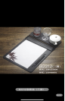
2 | 会议服务用品 | 红、蓝铅笔 | 货号58899 | 得力 | 支 | 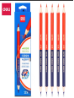
3 | 会议服务用品 | 签约夹 | 230mm*310mm | 得力 | 个 | 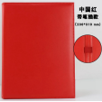
4 | 会议服务用品 | 4号标价牌 | 5厘米 | 易利丰 | 个 | 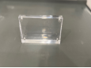
5 | 会议服务用品 | 席位  牌架 | 20*10.5CM | 易利丰 | 个 | 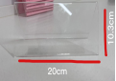
6 | 会议服务用品 | 签约用席位牌架 | 30*7*12.5CM | 易利丰 | 个 | 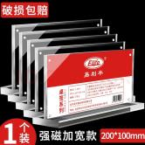
7 | 会议服务用品 | 黑色皮质  纸巾盒 | 25cm*14cm*9cm | 定制 | 个 | 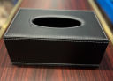
8 | 会议服务用品 | 托盘 | 35CM | 妙奕嘉 | 个 | 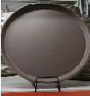
9 | 会议服务用品 | 对讲机 | 小米2s | 小米 | 个 | 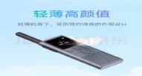
10 | 会议服务用品 | 毛巾碟 | 15.5*8.8CM | 国涛 | 个 | 
11 | 会议服务用品 | 直饮杯 | 290ML | 乐美雅 | 个 | 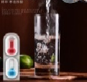
12 | 会议服务用品 | 银色盖杯+碟 | 365ML | 天泽 | 套 | 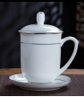
13 | 会议服务用品 | 标准咖啡杯、碟 | 250ML | 蓝绅士 | 套 | 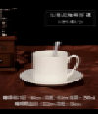
14 | 会议服务用品 | 浓缩咖啡杯、碟 | 90ML | 蓝绅士 | 套 | 
15 | 会议服务用品 | 糖缸 | 10*5CM | 骨瓷 | 个 | 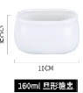
16 | 会议服务用品 | 奶缸 | 3.4*5.6*5CM | 骨瓷 | 个 | 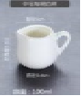
17 | 会议服务用品 | 不锈钢  咖啡勺 | 中号 | WFM | 个 | 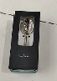
18 | 会议服务用品 | 烟缸+碟 | 3寸 | 国涛 | 套 | 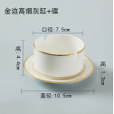
19 | 会议服务用品 | 不锈钢  服务车 | 72*42*87CM | 南方 | 辆 | 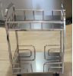
20 | 会议服务用品 | 四格皮制  收纳筐 | 32cm*21cm | 定制 | 个 | 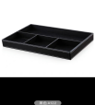
21 | 会议服务用品 | 黑色皮制  收纳盒 | 中号 18*14.2*13 CM | GDS | 个 | 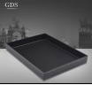
22 | 会议服务用品 | 不锈钢  保温壶 | 2000ML | 琪虎 | 把 | 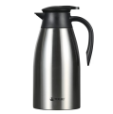
23 | 会议服务用品 | 不锈钢  保温壶 | 1500ML | 琪虎 | 把 | 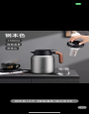
24 | 会议服务用品 | 毛巾箱 | 加热+制冷 | 康达 | 台 | 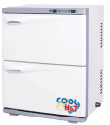
25 | 会议服务用品 | 银色金属  毛巾篮 | 33*23*16CM | 定制 | 套 | 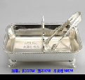
26 | 会议服务用品 | 玻璃  密封罐 | 800ML | 美斯尼 | 套 | 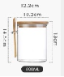
27 | 会议服务用品 | 咖啡豆  密封罐 | 500g | 德龙 | 个 | 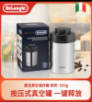
28 | 会议服务用品 | 不锈钢  法压壶（大） | 1500ML 双层隔热 | Highwin | 把 | 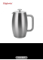
29 | 会议服务用品 | 静音推车 | 110 | 享动 | 辆 | 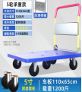
30 | 会议服务用品 | 椅子车 | 3轮 | 汉派 | 辆 | 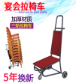
31 | 会议服务用品 | 会议  指示牌 | A3银色亚克力牌  高120cm  宽34.5cm | 奈高 | 个 | 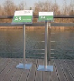
32 | 会议服务用品 | 会议  指示牌 | A4银色亚克力牌  高120cm  宽34.6cm | 奈高 | 个 | 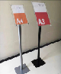
33 | 会议服务用品 | 雨伞 | 105cm/85cm | 天堂牌 | 把 | 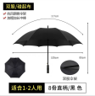
34 | 会议服务用品 | 晾衣架 | 110cm/51cm | 好太太 | 件 | 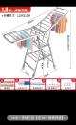
35 | 会议服务用品 | 直投  垃圾桶 | 30L 银色 | EKO | 个 | 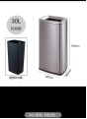
36 | 会议服务用品 | 衣架车 | 120cm/166cm | 定制 | 件 | 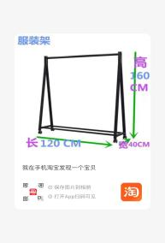
37 | 会议服务用品 | 衣架 | 肩宽44.5CM | 洁比世 | 个 | 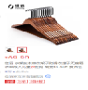
38 | 会议服务用品 | 落地伸缩  旗杆 | 3米 | 定制 | 件 | 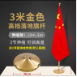
39 | 会议服务用品 | 咖啡机软水过滤器 | 德龙专用 | 德龙 | 个 | 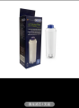
40 | 会议服务用品 | 咖啡机  除垢剂 | 德龙专用 | 德龙 | 个 | 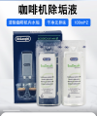
41 | 会议服务用品 | 牛皮纸袋 | 44*37*11cm | 元谷 | 个 | 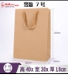
42 | 会议服务用品 | 牛皮纸袋 | 34*25*10CM | 元谷 | 个
43 | 会议服务用品 | 牛皮纸袋 | 27*21*11CM | 元谷 | 个
44 | 会议服务用品 | 牛皮纸袋 | 35*18*9 | 元谷 | 个
45 | 会议服务用品 | 牛皮纸袋 | 横板 | 元谷 | 个
46 | 会议服务用品 | 双层四格  收纳架 | 奶白色 高25CM 上层底部宽9CM 下层底部宽12.5CM 独立装长13.5CM | 定制 | 套 | 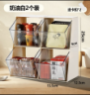
47 | 会议服务用品 | 可裁剪  防滑垫 | 透明色60*500CM | 定制 | 件 | 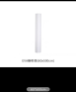
48 | 会议服务用品 | 竹制  收纳篮 | 29*20*6CM | Kens | 个 | 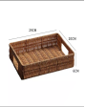
49 | 会议服务用品 | 灯柜 | 60cm | 惠普 | 根 | 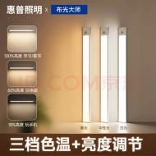
50 | 会议茶歇用品 | 方形果盘 | 凹面热熔绿玻璃 33*33CM | 杰仕顿 | 个 | 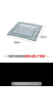
51 | 会议茶歇用品 | 茶歇台专用不锈钢架 | 4层不锈钢层架 24*18.5*10 | 杰仕顿 | 个 | 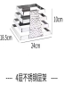
52 | 会议茶歇用品 | 茶歇台专用不锈钢架 | 8层不锈钢层架 24*15*21.5 | 杰仕顿 | 个 | 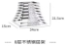
53 | 会议茶歇用品 | 咖啡调糖 | 5g/包 | 太古独立包装 | 个 | 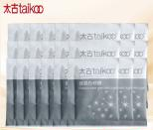
54 | 会议茶歇用品 | 宝路  薄荷糖 | 750g | 独立  包装 | 包 | 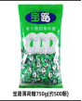
55 | 会议茶歇用品 | 咖啡奶球 | 独立包装 | 欧德堡 | 盒 | 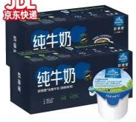
56 | 会议茶歇用品 | 速溶咖啡 | 15g*100 | 雀巢 | 盒 | 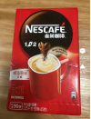
57 | 会议茶歇用品 | 冰桶 | 1000ml | 帕莎 | 套 | 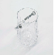
58 | 会议茶歇用品 | 不锈钢  点心叉 | 18.2CM | WFM | 个 | 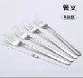
59 | 会议茶歇用品 | 立顿茶包  （红茶） | 2g | 立顿独立包装 | 盒 | 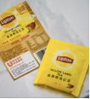
60 | 会议茶歇用品 | 现磨  咖啡豆 | 1000g | 奥罗拉 | 袋 | 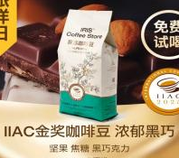
61 | 会议茶歇用品 | 日照绿茶 | 500g | 日照  绿茶 | 袋 | 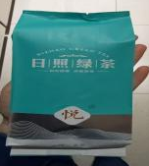
62 | 会议茶歇用品 | 日照红茶 | 62g | 日照  红茶 | 袋 | 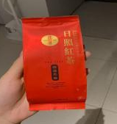
63 | 会议茶歇用品 | 茉莉花茶 | 500g | 立顿独立包装 | 袋 | 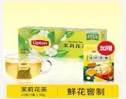
64 | 会议茶歇用品 | 德龙  咖啡机 | 德龙 | 德龙 | 台 | 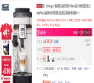
65 | 会议茶歇用品 | 香槟杯 | 220ml | 格娜斯 | 个
66 | 会议茶歇用品 | 果汁杯 | 200ML | 乐美雅 | 个 | 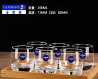
67 | 会议茶歇用品 | 月光盘 | 6寸 | 国玥 | 个 | 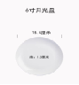
68 | 会议茶歇用品 | 蛋糕夹 | 9寸 | 兴跃 | 个 | 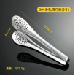
69 | 会议茶歇用品 | 双头暖盘  咖啡壶 | 加热+保温 | 维纳仕 | 套 | 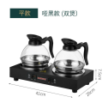
70 | 会议茶歇用品 | 双头暖盘  咖啡壶 | 1700ml | 维纳仕 | 个 | 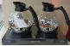
71 | 会议茶歇用品 | 一次性  杯盖 | 白色 直径6.5CM  高7.5CM | 定制 | 包 | 
72 | 会议茶歇用品 | 一次性  杯垫 | 白色 直径8.5CM | 定制 | 1000张 | 
73 | 会议茶歇用品 | 一次性木制搅拌棒 | 独立包装 | 乔计 | 包 | 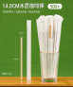
74 | 会议茶歇用品 | 一次性  餐盘 | 食品级 直径16.5CM | 俞佳 | 个 | 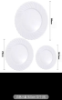
75 | 会议茶歇用品 | 一次性  果叉 | 食品级 独立包装 | 俞佳 | 个 | 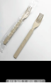
76 | 会议茶歇用品 | 餐饮用  纸巾 | 食品级原浆料 6000张箱折叠尺寸：11.5CM 展开尺寸：23*23CM | 洁柔 | 箱 | 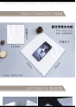
77 | 会议茶歇用品 | 湿巾 | 独立包装 | 德佑 | 包 | 
78 | 会议茶歇用品 | 高韧性  保鲜膜 | 450M*450MM | 高亚 | 卷 | 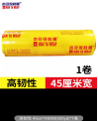
79 | 会议茶歇用品 | 保鲜膜  专用盒 | 食品级 55.5*14*15CM | 埃森特 | 个 | 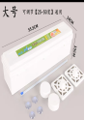
80 | 会议茶歇用品 | 立顿茶包  （乌龙茶） | 2g | 立顿独立包装 | 包 | 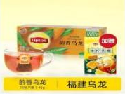
81 | 会议茶歇用品 | 牛奶 | 250ml盒装 | 蒙牛 | 箱 | 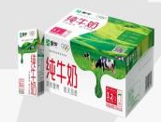
82 | 会议茶歇用品 | 代糖 | 100包 | 独立包装 | 盒 | 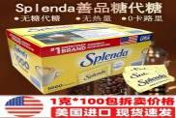
83 | 会议清洁用品 | 金黄咖啡  调糖 | 5g/包 | 独立包装 | 100包 | 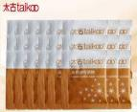
84 | 会议清洁用品 | 香水 | 毛巾专用 | 言茗 | 瓶 | 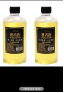
85 | 会议清洁用品 | 白色纯棉  毛巾 | 30*30CM | 定制 | 块 | 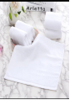
86 | 会议清洁用品 | 白色纯棉  口布 | 45*45CM | 蒂芙 | 块 | 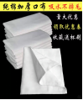
87 | 会议清洁用品 | 酒红色  口布 | 50*50CM | 奥杰 | 块 | 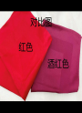
88 | 会议清洁用品 | 白色纯棉  台布 | 2.4*2.4M | 定制 | 块 | 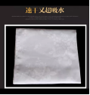
89 | 会议清洁用品 | 洗衣液 | 3KG | 蓝月亮 | 瓶 | 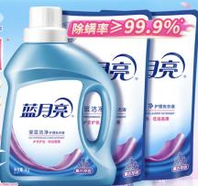
90 | 会议清洁用品 | 金纺  柔顺剂 | 2L | 金纺 | 瓶 | 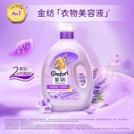
91 | 会议清洁用品 | 威露士  消毒液 | 1.2L | 威露士 | 桶 | 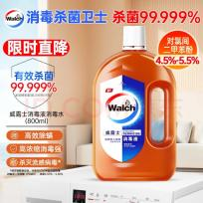
92 | 会议清洁用品 | 84消毒液 | 500ml | 利尔康 | 瓶 | 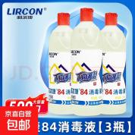
93 | 会议清洁用品 | 茶渍  除垢剂 | 5l | 艾瑜 | 桶 | 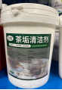
94 | 会议清洁用品 | 海绵  百洁布 | 9.5cm*6.5cm | 3M | 包 | 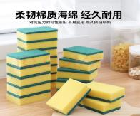
95 | 会议清洁用品 | 橡胶手套 |  | 丁腈 | 双 | 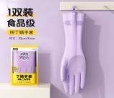
96 | 会议清洁用品 | 酒精 | 2L | 艾享 | 桶 | 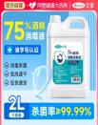
97 | 会议清洁用品 | 洗洁精 | 800g（食品级） | 蔬果园 | 瓶 | 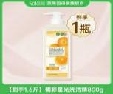

注：
1、投标总价为各投标物品的单价*数量。（据实结算）
- 本表用于开标宣读用，请单独封存。
- 最终以单价进行招标。

附件2:
投标报名表
公章：
项目名称 | 会议、接待用品采购项目
投标单位
（全称）
项目负责人 |  | 联系电话
公司电话 |  | 传真
E-mail
报名时间 | 年 月 日
注：请投标单位认真填写并加盖公章，并于规定时间前回传。缺项及不按要求时间回复均视为自动放弃本次投标资格。
联系人：王老师 联系电话：18653169235

